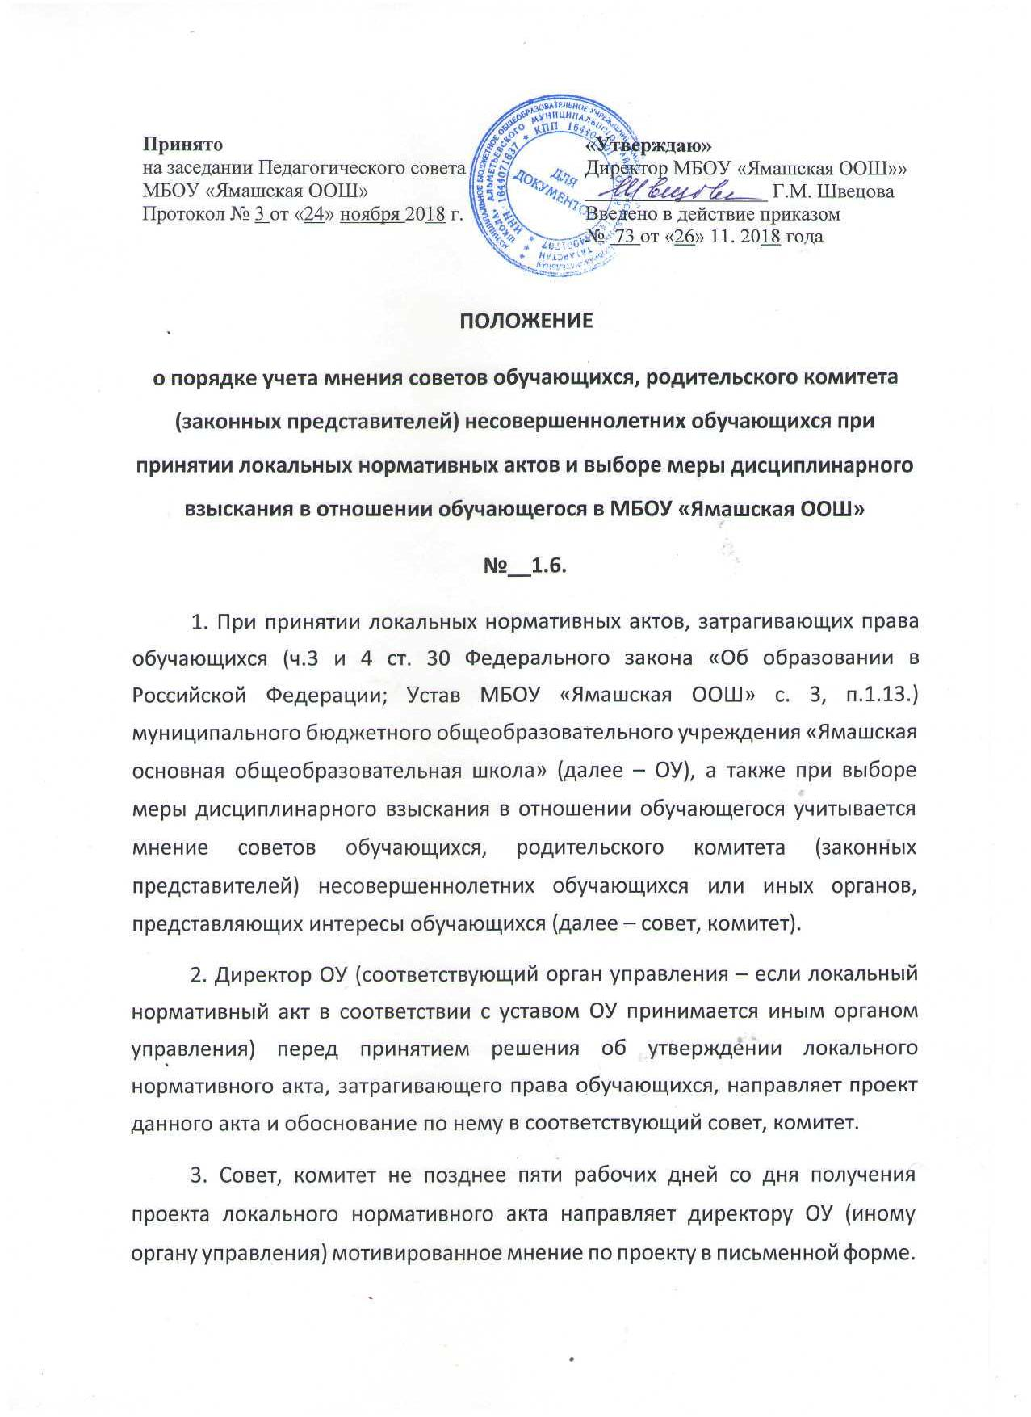

Принято  на заседании Педагогического совета МБОУ «Ямашская ООШ»  Протокол № 3 от «24» ноября 2018 г. | «Утверждаю»  Директор МБОУ «Ямашская ООШ»»  __________________ Г.М. Швецова  Введено в действие приказом  № 73 от «26» 11. 2018 года

ПОЛОЖЕНИЕ
о порядке учета мнения советов обучающихся, родительского комитета (законных представителей) несовершеннолетних обучающихся при принятии локальных нормативных актов и выборе меры дисциплинарного взыскания в отношении обучающегося в МБОУ «Ямашская ООШ»
№__1.6.
1. При принятии локальных нормативных актов, затрагивающих права обучающихся (ч.3 и 4 ст. 30 Федерального закона «Об образовании в Российской Федерации; Устав МБОУ «Ямашская ООШ» с. 3, п.1.13.) муниципального бюджетного общеобразовательного учреждения «Ямашская основная общеобразовательная школа» (далее – ОУ), а также при выборе меры дисциплинарного взыскания в отношении обучающегося учитывается мнение советов обучающихся, родительского комитета (законных представителей) несовершеннолетних обучающихся или иных органов, представляющих интересы обучающихся (далее – совет, комитет).
2. Директор ОУ (соответствующий орган управления – если локальный нормативный акт в соответствии с уставом ОУ принимается иным органом управления) перед принятием решения об утверждении локального нормативного акта, затрагивающего права обучающихся, направляет проект данного акта и обоснование по нему в соответствующий совет, комитет.
3. Совет, комитет не позднее пяти рабочих дней со дня получения проекта локального нормативного акта направляет директору ОУ (иному органу управления) мотивированное мнение по проекту в письменной форме.
4. В случае, если совет, комитет выразил согласие с проектом локального нормативного акта, либо если мотивированное мнение не поступило в указанный предыдущим пунктом срок, руководитель ОУ (иной орган управления) имеет право принять локальный нормативный акт.
В случае, если совет, комитет высказал предложения к проекту локального нормативного акта, директор ОУ (иной орган управления) имеет право принять локальный нормативный акт с учетом указанных предложений.
5. В случае, если мотивированное мнение совета, комитета не содержит согласия с проектом локального нормативного акта, либо содержит предложения по его совершенствованию, которые директор ОУ (иной орган управления) учитывать не планирует, директор ОУ (иной орган управления) в течение трех дней после получения мотивированного мнения проводит дополнительные консультации с советом, комитетом в целях достижения взаимоприемлемого решения.
При не достижении согласия возникшие разногласия оформляются протоколом, после чего директор ОУ (иной орган управления) имеет право принять локальный нормативный акт.
6. Директор ОУ (либо иное лицо, уполномоченное в установленном законодательством и локальными нормативными актами ОУ порядке применять дисциплинарные взыскания в отношении обучающихся) при принятии решения о выборе возможной меры дисциплинарного взыскания в отношении обучающегося направляет в совет, комитет проект приказа о привлечении к дисциплинарной ответственности, а также копии документов, являющихся основанием для принятия указанного решения.
7. К проекту приказа о привлечении к дисциплинарной ответственности прилагается копия письменного объяснения обучающегося, на основании которого директор ОУ (иное уполномоченное лицо) пришел к выводу о наличии вины в совершении дисциплинарного проступка. В случае не поступления письменного объяснения в установленный срок, либо отказа от дачи объяснения, к проекту приказа прилагается акт, фиксирующий отказ от дачи объяснения либо не поступление письменного объяснения в установленный срок. В акте должен быть указан факт запроса объяснения у обучающегося с указанием места и времени запроса, иных обстоятельств, включая свидетелей запроса объяснения по факту дисциплинарного проступка.
8. Проект приказа о привлечении к дисциплинарной ответственности и документы (акт, объяснительная) должны быть направлены руководителем ОУ (иным уполномоченным органом) в совет, комитет не позднее, чем 14 дней с момента обнаружения дисциплинарного проступка.
9. Совет, комитет в течение пяти учебных дней со дня получения проекта приказа и копий документов рассматривает вопрос выбора меры дисциплинарного взыскания и направляет директору ОУ (иному уполномоченному лицу) свое мотивированное мнение в письменной форме.
10. В случае, если совет, комитет выразил согласие с проектом приказа о привлечении к дисциплинарной ответственности, либо если мотивированное мнение не поступило в указанный предыдущим пунктом срок, директор ОУ принимает решение о привлечении обучающегося к дисциплинарной ответственности.
11. В случае, если совет, комитет выразил несогласие с предполагаемым решением директора ОУ (иного уполномоченного лица), он в течение трех учебных дней проводит с директором ОУ (иным уполномоченным лицом либо его представителем) дополнительные консультации, результаты которых оформляются протоколом.
При не достижении согласия по результатам консультаций директор ОУ до истечения семи учебных дней со дня получения мнения совета обучающихся имеет право принять решение о привлечении обучающегося к дисциплинарной ответственности. Принятое решение может быть обжаловано обучающимся в установленном законом порядке.
12. Директор ОУ имеет право принять решение о привлечении к дисциплинарной ответственности обучающегося не позднее семи рабочих дней со дня получения мотивированного мнения совета обучающихся. В указанный период не засчитываются периоды болезни, каникул.

